**Entrega:** 19/10/2023

**Alumnes:** Francesco Oncins Spedo

Mariona Farré Tapias

Pau Alcázar Perdomo

**INTERNET:**

**P1-Qüestionari sessió 6 - Disseny i muntatge d’una xarxa.**

**Encaminament estàtic**

1. (0p) /2p

Taula RIP del Router 1: (.88)

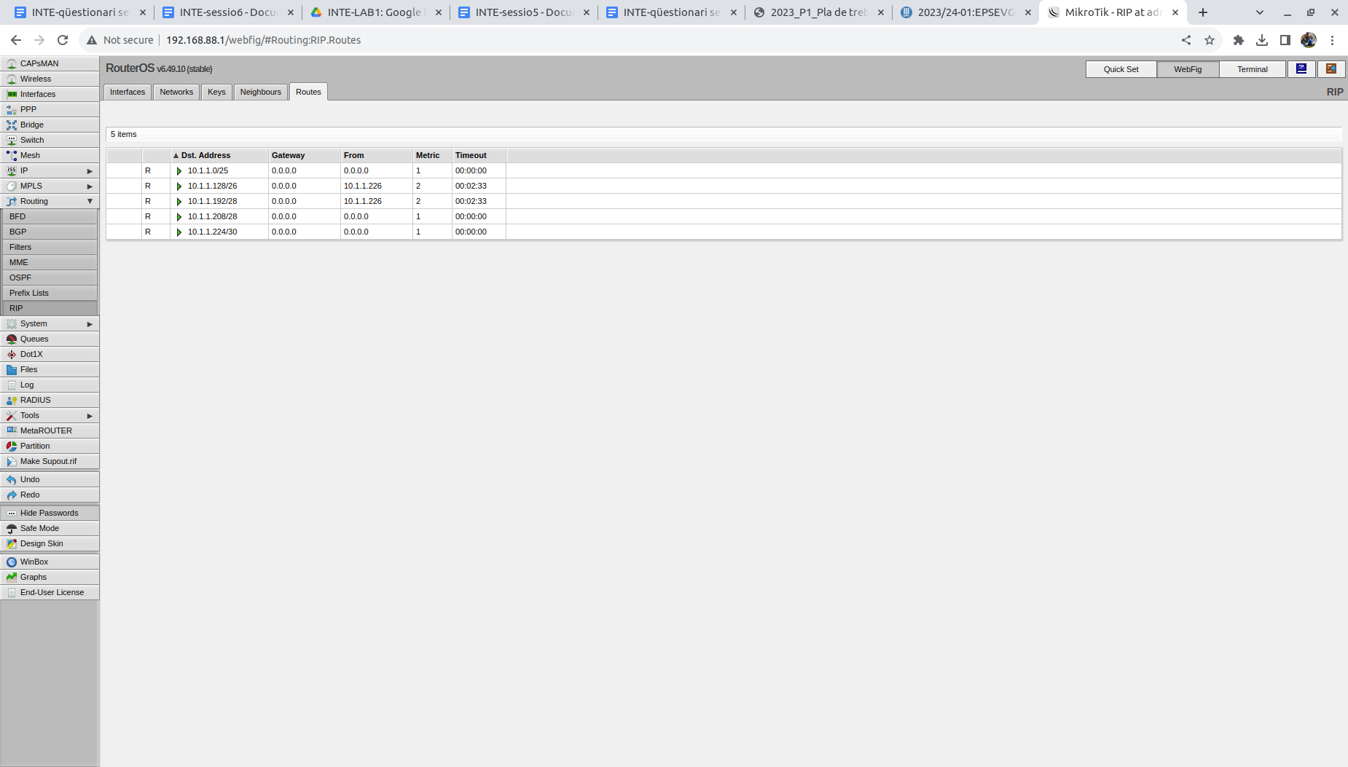

Taula RIP del Router 2: (.99)

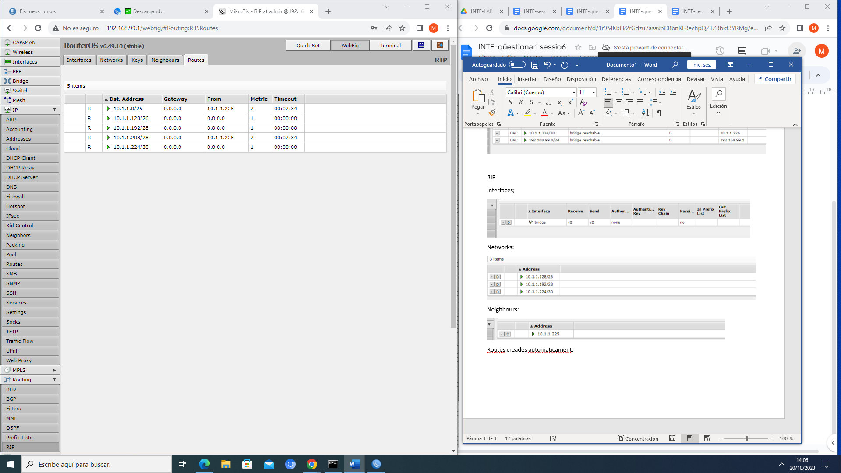

Hi ha 5 valors per defecte de temporitzadors de RIP (en cada router), cadascun per cada destination address, que equival al port d’origen de la sol·licitud:

Router 1: hi ha 3 subxarxes amb

* 10.1.1.0/25: El Timeout (temporitzador) és de 00:00:00.
* 10.1.1.128/26: El Timeout (temporitzador) és de 00:02:33.
* 10.1.1.192/28: El Timeout (temporitzador) és de 00:02:33.
* 10.1.1.208/28: El Timeout (temporitzador) és de 00:00:00.
* 10.1.1.224/30: El Timeout (temporitzador) és de 00:00:00.

Router 1:

* 10.1.1.0/25: El Timeout (temporitzador) és de 00:02:34.
* 10.1.1.128/26: El Timeout (temporitzador) és de 00:00:00.
* 10.1.1.192/28: El Timeout (temporitzador) és de 00:00:00.
* 10.1.1.208/28: El Timeout (temporitzador) és de 00:02:34.
* 10.1.1.224/30: El Timeout (temporitzador) és de 00:00:00.

El protocol RIP utilitza com a mètrica un comptador de salts, que son els salts que ha de fer un paquet per arribar al seu destí. Per tant, si la mètrica és 0, el temps que ha de passar és nul, altrament el temps es posa per defecte.

A la classe de teoria vam veure que per evitar les tempestes d’actualitzacions, el temps aleatori d’actualitzacions és d’1 segon a 5 segons, per tant, el que s’ha vist a les anteriors taules, encaixa amb la teoria, tot i la variació de temps entre els dos routers, segueixen estan entre els valors adequats.

1. (0p) /2p

Enviant-les per la interfície d’ethernet 5, seria suficient, però si les enviem per **bridge**, envia el missatge per totes les interfícies i per tant podem capturar-lo amb wireshark ja que es podran veure tots els paquets que s’envien entre els routers en totes les interfícies ja siguin ports o ethernet.

Per enviar missatges RIP (Routing Information Protocol) a la xarxa hauríem d'habilitar RIP a les interfícies que connecten els routers (ponts) amb diferents subxarxes IP:

* Router 1: Activa RIP a les interfícies que es connecten a les subxarxes dis i adm.
* Router 2: Activa RIP a les interfícies que es connecten a les subxarxes dev i cpd.

Modificació de la configuració de la interfície del protocol RIP, utilitzant la versió v2 en els dos routers, per no tenir problemes d'incompatibilitat entre versions i al ser la més nova la té en compte el subnetting, fent que en el nostre cas sigui una versió molt més encertada que la versió 1.

Creació de RIP amb la interfície bridge i la versió 2:

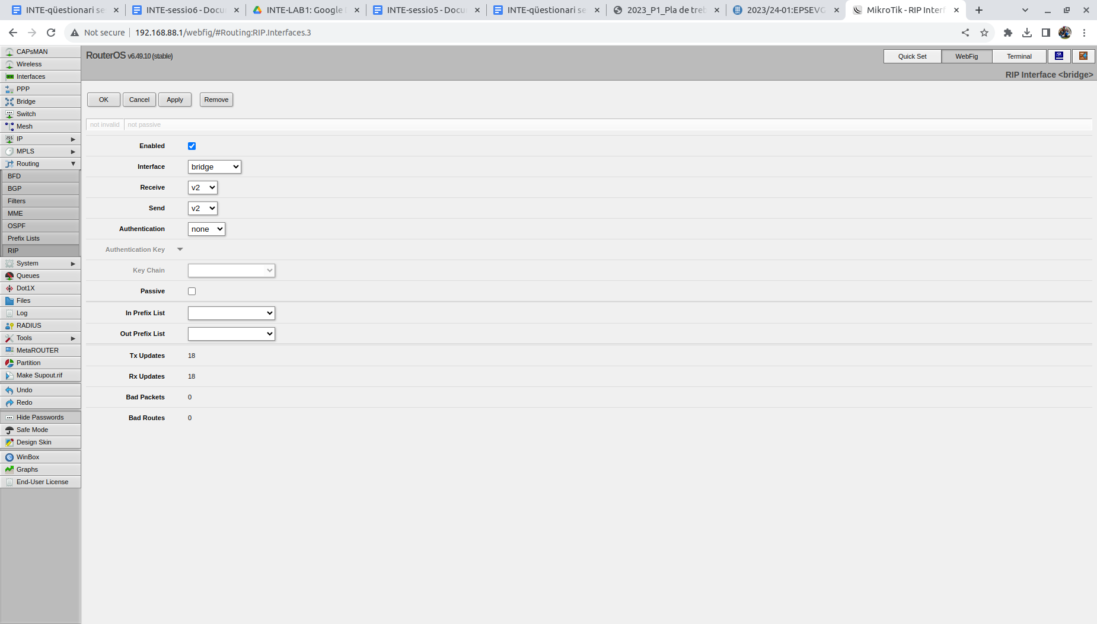

Com hauria de sortir les interfícies del RIP pels dos routers:

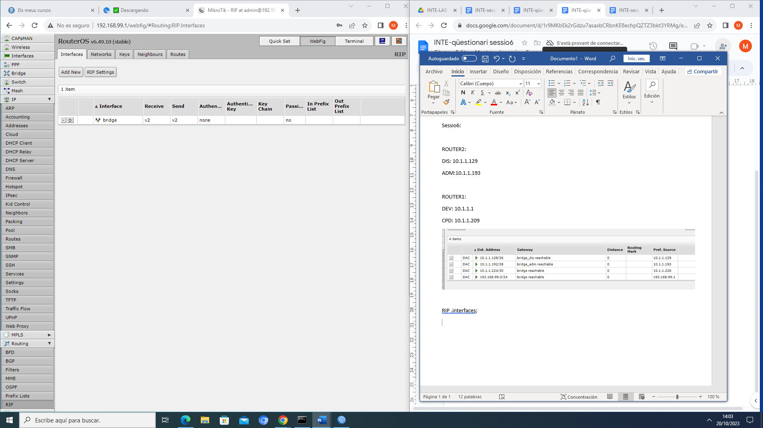

Wireshark del Router:

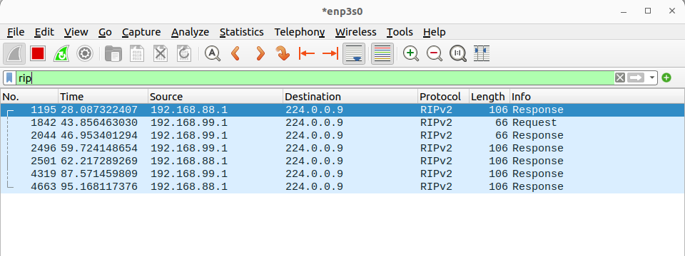

On podem veure que el protocol no està donant errors i fent les seves rutes d’encaminament dinàmic.

3.

* Taula d’encaminament del Router 1: (IP->Routes)

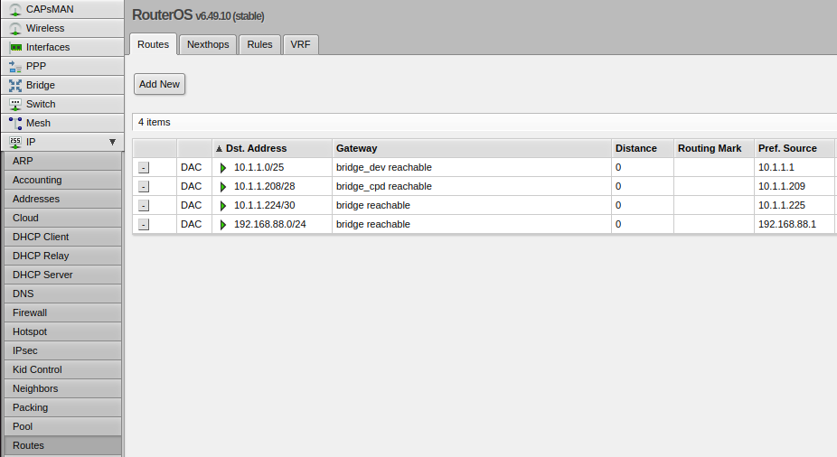

En aquesta taula d’encaminament falten 2 rutes, la de les subxarxes del Router 2.

Serien la 10.1.1.128/26 i la 10.1.1.192/28, el gateway seria per la 10.1.1.226 i la distància hauria de ser 120, com podem veure a la taula d’encaminament del Router 2.

* Taula d’encaminament RIP del Router 1: (RIP->Routes)



* Taula d’encaminament del Router 2: (IP->Routes)

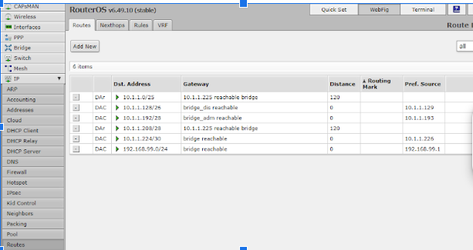

* Taula d’encaminament RIP del Router 2: (RIP->Routes)



**1**. Flags (1era columna) (0.5p) /0.5p

* Taula d’encaminament del Router :

Apareix coma flag DAC (Dynamically Authorized Connected). Indica que la ruta està protegida per un filtre de control d'accés (DAC). Els filtres DAC permeten controlar l'accés a una xarxa o a un recurs.

* Taula d’encaminament de RIP:

A la primera columna apareix una R (Reachable route), vol dir que la ruta és vàlida i accessible.

**2**. Informació ruta (0.5p) /0.5p

La taula d'encaminament del router i la taula d'encaminament de RIP mostren la mateixa informació bàsica sobre les rutes (adreça de destí, següent salt i estat de la ruta), amb la diferència que la taula del router conté la seva adreça de la xarxa i la taula de RIP conté les adreces de les subxarxes dels routers connectats:

* Taula d’encaminament del router:

Conté les adreces de destí de les seves 2 subxarxes

(*r1*: 10.1.1.0/25 i 10.1.1.208/28, *r2*: 10.1.1.128/26 i 10.1.1.192/28)

l’adreça del troncal (*r1 i r2*: 10.1.1.224/30)

l’adreça de xarxa (*r1*: 192.168.88.0/24 i *r2*: 192.168.99.0/24).

* Taula d’encaminament de RIP:

Conté les adreces de destí de les seves 2 subxarxes

(*r1*: 10.1.1.0/25 i 10.1.1.208/28, *r2*: 10.1.1.128/2 i 10.1.1.192/28)

Les subxarxes dels routers connectats (*r1*: 10.1.1.128/26 i 10.1.1.192/28 *r2*:10.1.1.0/25 i 10.1.1.208/28)

L’adreça del troncal *(r1 i r2*: 10.1.1.224/30).

El següent salt (Gateway):

* Taula d’encaminament del router:

Utilitza els bridges locals (*r1*: bridge_dev, bridge_cpd, i bridge, *r2*: bridge_dis, bridge_adm i bridge) com a gateway.

* Taula d’encaminament de RIP:

Especifica que les rutes amb la seva gateway de xarxa: (*r1*: 10.1.1.128/26, 10.1.1.192/28 i *r2*: 10.1.1.0/25 i 10.1.1.208/28 ) i d’on arriben aquestes xarxes: (*r1*:10.1.1.226 i *r2*: 10.1.1.225).

L’estat de la ruta:

* Taula d’encaminament del router:

les rutes (*r1:* 10.1.1.0/25, 10.1.1.208/28 i 10.1.1.224/30 *r2:* 10.1.1.128/26, 10.1.1.192/28 i 10.1.1.224/30) són rutes connectades directament, indiquen que aquestes xarxes estan connectades directament al router.

* Taula d’encaminament de RIP:

Les altres 2 xarxes de la taula RIP, (*r1*: 10.1.1.128/25 i 10.1.1.192/28, *r2:* 10.1.1.0/25 i 10.1.1.208/28) són rutes descobertes mitjançant el protocol d’encaminament. A la taula del router, totes les rutes estan connectades físicament al router.

**3**. Distància vs mètrica (0.5p) /0.5p

La taula d’encaminament del router utilitza la distància com a mesura de preferència de les rutes i la taula d’encaminament de RIP utilitza la mètrica com a mesura del cost associat a una ruta.

* Taula d’encaminament del router: Distància:

Les rutes de la taula d’encaminament del router que tenen dist. 0, indiquen que totes es consideren igual de fiables i interfícies connectades directament, mentres que si tenen distancia 120 significa que son rutes que no son de la mateixa subxarxa, però que hi ha una ruta establerta per connectar-si.

* Taula d’encaminament de RIP: Mètrica:

A la taula de RIP, hi ha 3 rutes amb mètrica 1 que indica un cost baix, normalment el nombre de salts (*r1:*10.1.1.0/25, 10.1.1.208/28 i 10.1.1.224/30, *r2*: 10.1.1.128/26, 10.1.1.192/28 i 10.1.1.224/30)

Les altres 2 rutes tenen mètrica 2, lleugerament superior, i per tant una preferència una mica més baixa(*r1*: 10.1.1.128/25 i 10.1.1.192/28 *r2:* 10.1.1.0/25 i 10.1.1.208/28)

4. Temportizador (0.5p) /0.5p

Podem veure la diferència que hi ha entre el dinamisme de les rutes de la taula d’encaminament de RIP (amb temps d’espera), envers l’estabilitat de les rutes de la taula d’encaminament del router, connectades directament (sense temps d’espera).

* Taula d’encaminament del router:

Les rutes de la taula del router, en estar connectades directament, no tenen temps d'espera. Aquestes rutes són estables i persisteixen mentre les interfícies de xarxa corresponents estiguin operatives.

* Taula d’encaminament de RIP:

Indiquen rutes dinàmiques que el protocol RIP manté activament. Si aquestes rutes no s'actualitzen dins del període de temps d'espera especificat, s'eliminaran de la taula d'encaminament.

Pel router 1 les rutes per a 10.1.1.128/25 i 10.1.1.192/28 tenen temps d'espera actius (00:02:33), cosa que indica que caducaran al cap de 2 minuts i 33 segons si no s'actualitzen. Les rutes per a 10.1.1.0/25, 10.1.1.208/28 i 10.1.1.224/30 tenen timeout 0 perquè estan connectades directament.

Pel router 2 les rutes per a 10.1.1.0/25 i 10.1.1.192/28 tenen temps d'espera actius (00:02:34), cosa que indica que caducaran al cap de 2 minuts i 34 segons si no s'actualitzen. Les rutes per a 10.1.1.128/26, 10.1.1.192/28 i 10.1.1.224/30 tenen timeout 0 perquè estan connectades directament.

4.

Captura de pantalla des de Linux. (Router 1)

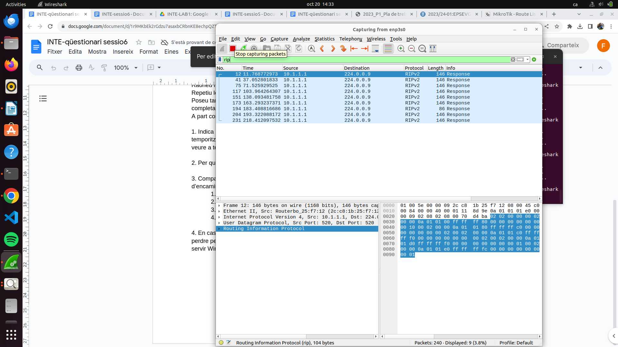

Captura de pantalla des de Windows. (Router 2)

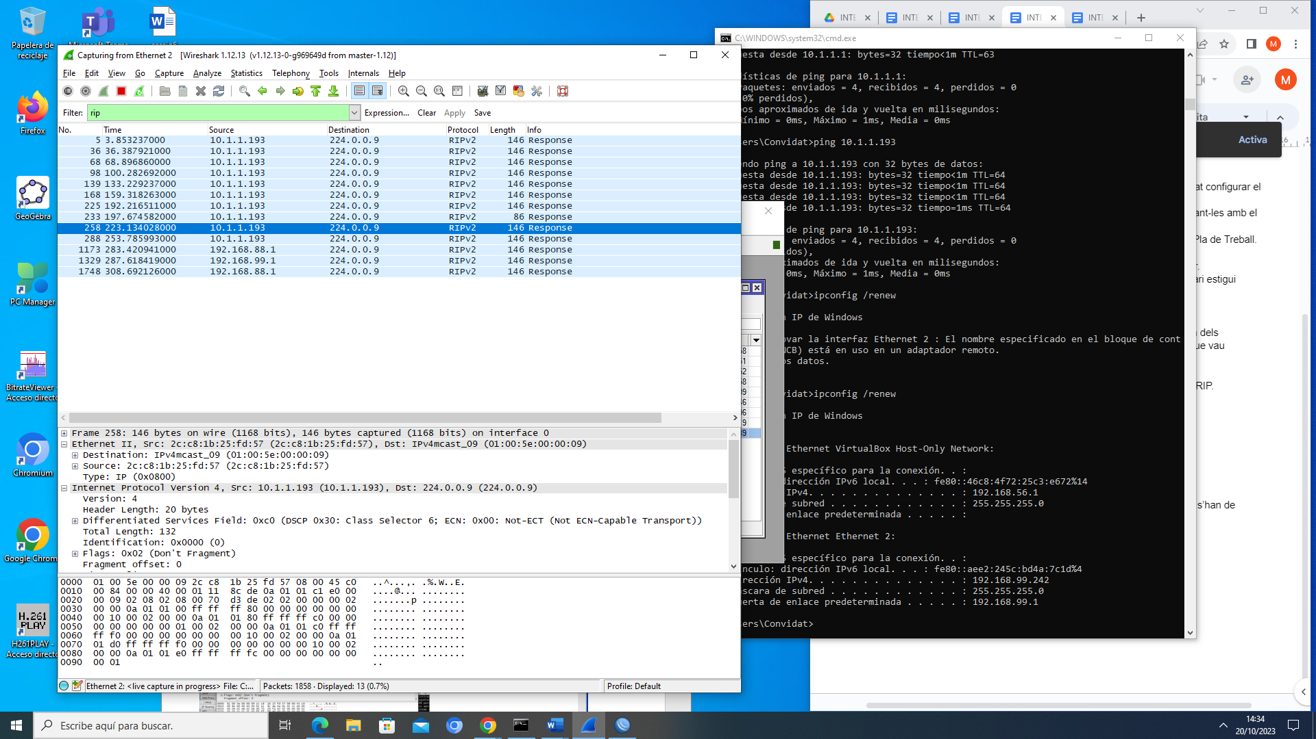

Al fer un trencament d’un enllaç entre els diferents routers podem veure que es necessiten 6 missatges d’actualització per Linux (Router 1), i 7 missatges en el cas de Windows (Router 2). Tot i les petites variacions, aquests 3 missatges s’han rebut en un temps aproximat de 3 min, és a dir 180’’, com es menciona a la teoria de l’assignatura, aquest és el temporitzador (TimeOut) de no actualització de ruta.

Com es menciona a la teoria i es pot confirmar al veure el temps d’aquestes taules, els routers envien informació sobre les seves taules cada 30’’(broadcast), i en algunes implementacions s’afegeix un petit temps aleatori per evitar sincronitzacions entre routers. Això es pot comprovar veient que els temps mitjans dels missatges son lleugerament superiors a 30 segons.

**Proves de connectivitat entre le subxarxes:**

Provem a fer pings entre les subxarxes canviant els diferents ports d’origen del router per així canviar la subxarxa d’origen i verificar que totes les subxarxes dels diferents routers estan enrutades dinàmicament correctament.

**Router 1:**

Connectat pel port 3:

dev→ dis OK

dev→ adm OK

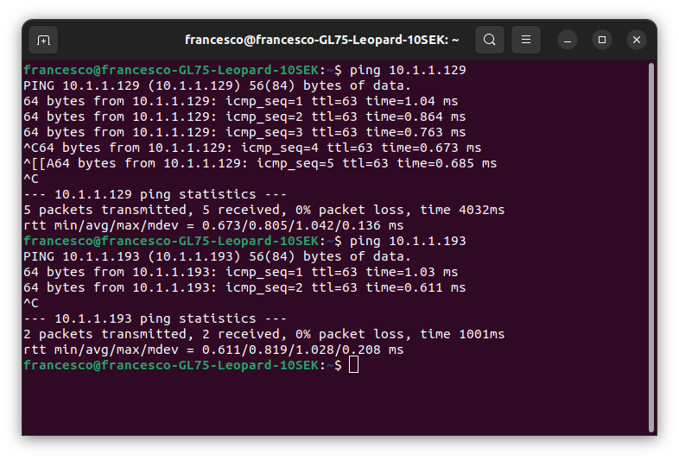

Connectat pel port 4:

cpd → dis OK

cpd → adm OK

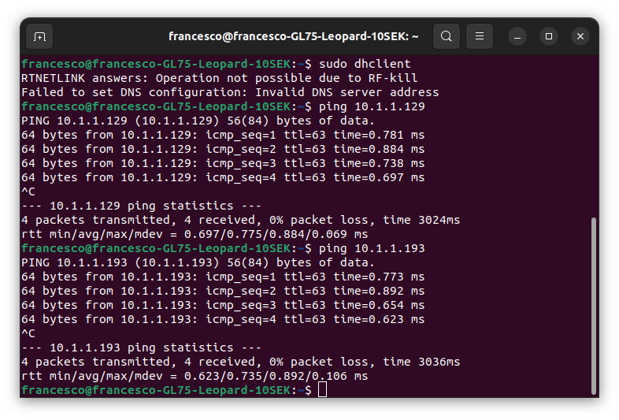

**Router 2:**

Connectat pel port3:

dis→ dev OK

dis→cpd OK

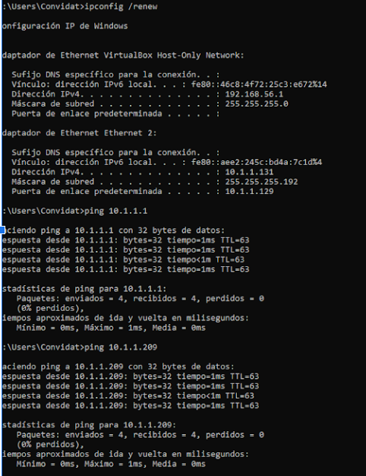

Connectat pel port4:

adm → dev OK

adm → cpd OK

